Приложение № 9
к муниципальной программе
«Формирование современной
городской среды
Верхнехавского сельского поселения
на 2018-2022 годы»

Перечень работ по благоустройству дворовых территорий многоквартирных домов ,
включенных в муниципальную программу на 2018-2022 гг
- Минимальный перечень работ по благоустройству дворовых территорий многоквартирных домов, с приложением визуализированного перечня образцов элементов благоустройства , предлагаемых к размещению на дворовой территории.
Виды работ
- Ремонт дворовых проездов
- Обеспечение освещения дворовых территорий
- Установка скамеек
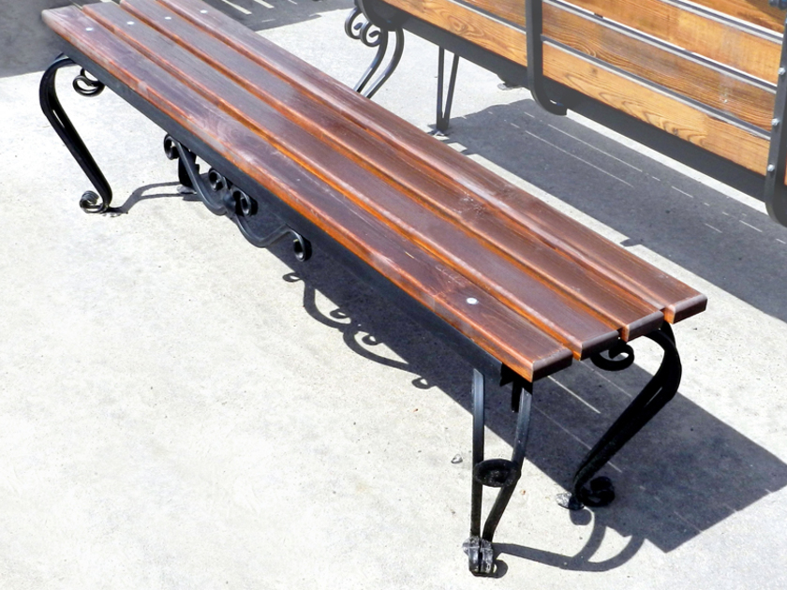 | Скамья без спинки  Размер: 1500x450x450 мм
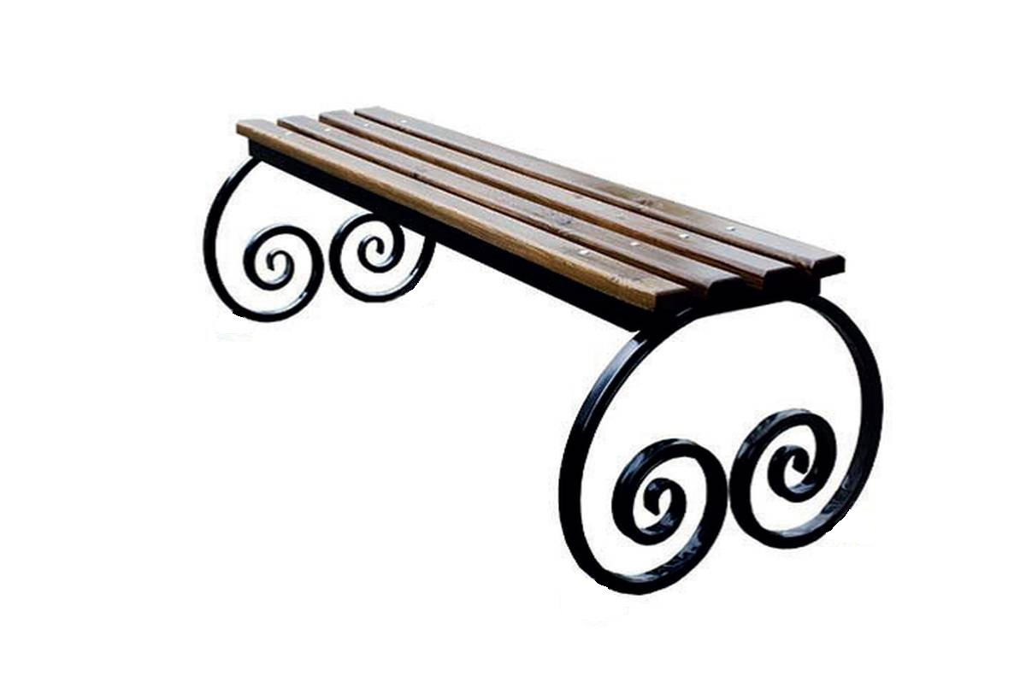 | Скамья без спинки
  Размер:1500х570х455 мм
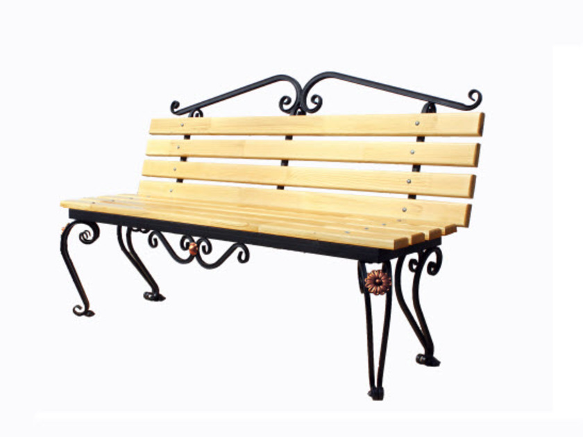 | Скамья со спинкой  Размер: 1500x750x900 мм
- Установка урн для мусора
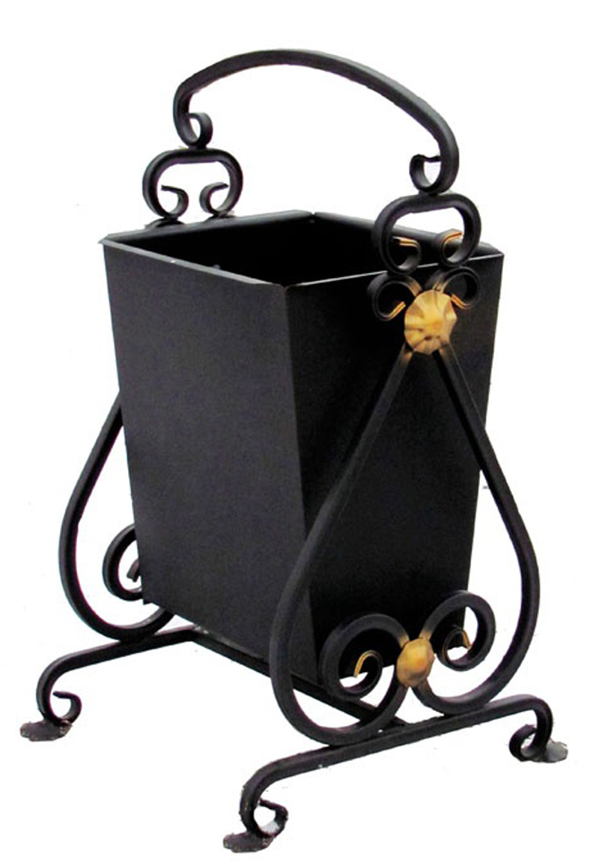 | Урна для мусора
  Размер: 400х440х750 мм
  Объем: 27 литров
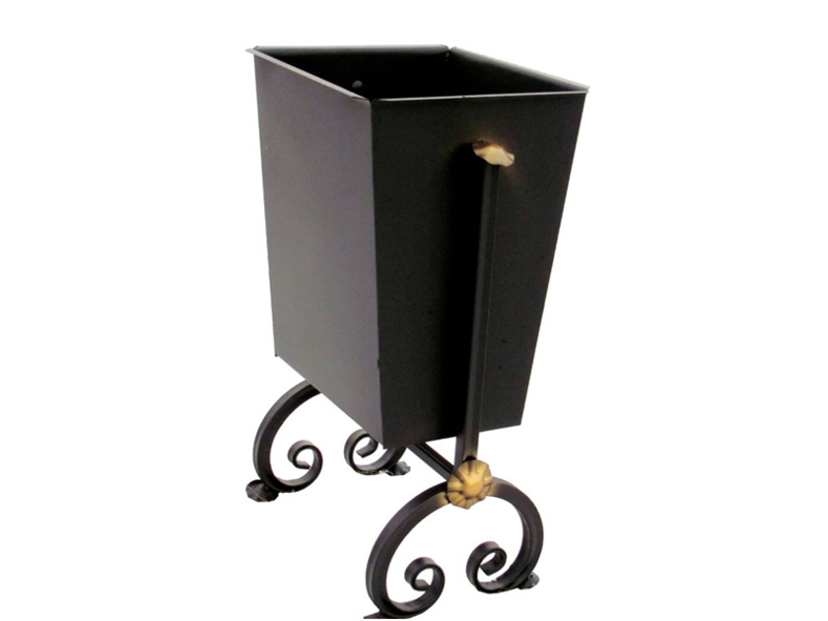 | Урна для мусора
  Размер: 395x340x610 мм
  Объем: 27 литров

- Дополнительный перечень работ по благоустройству дворовых территорий многоквартирных домов:
  - Установку и (или) ремонт игрового , спортивного комплексов и (или) оборудования на дворовой территории многоквартирных домов.
  - Устройство и (или) ремонт покрытия автомобильных дорог , тротуаров, мест стоянки автотранспортных средств , относящихся к дворовой территории многоквартирных домов.
  - Установку газонных ограждений , а также для палисадников на дворовой территории многоквартирных домов.
  - Закупку саженцев кустарников и деревьев. При этом посадка осуществляется заинтересованными лицами , собственниками помещений в многоквартирных домах самостоятельно, собственными силами и средствами.
  - Иные виды работ.

